圆的有关计算

【学习目标】
1．会计算弧长、扇形面积、
2．会计算圆锥的侧面积和全面积
【巩固练习】
一、选择题：
1．(10兰州) 现有一个圆心角为，半径为的扇形纸片，用它恰好围成一个圆锥的侧面（接缝忽略不计）.该圆锥底面圆的半径为 ( )
A． B． C． D．
2．（10济南）如图，四边形OABC为菱形，点B、C在以点O为圆心的$\overset{⌒}{\text{EF}}$上，若OA=1，∠1=∠2，则扇形OEF的面积为 （ ）
A. $\frac{π}{6}$ B. $\frac{π}{4}$ C. $\frac{π}{3}$ D. $\frac{2π}{3}$
3．（10台湾）如图扇形AOB中，OA =10，∠AOB=36°。若固定B点，将此扇形依 顺时
针方向旋转，得一新扇形A’O’B，其中A点在O’B上， 则O点旋转至O’点所经过的路线长度是 ( )
A． π B．2π C． 3π D． 4π
4.（10台湾）如图(十六)，有一圆内接正八边形ABCDEFGH，若△ADE的面积为
10，则正八边形ABCDEFGH的面积为何？
O’‘
（第3题图）
A
A．40 B．50 C．60 D． 80
B
A
C
D
E
F
G
H
（第2题图）图
A
B‘

O
O
B
B
（第4题图）

二、填空题：
5．（09广州）已知圆锥的底面半径为5cm，侧面积为65πcm²，设圆锥的母线与高的夹角为θ，则sinθ的值为
6．（09长春）如图，方格纸中4个小正方形的边长均为1，则图中阴影部分三个小扇形的面积和为 （结果保留）．
7.（09仙桃）现有30％圆周的一个扇形彩纸片，该扇形的半径为40cm，小红为了在“六一”儿童节联欢晚会上表演节目，她打算剪去部分扇形纸片后，利用剩下的纸片制作成一个底面半径为10cm的圆锥形纸帽(接缝处不重叠)，那么剪去的扇形纸片的圆心角为 .
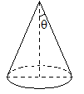
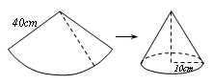
（第5题图）

（第6题图）
（第7题图）
（第8题图）
8．（09钦州）如图，有一长为4cm，宽为3cm的长方形木板在桌面上做无滑动的翻滚（顺时针方向），木板上的顶点A的位置变化为A→A₁→A₂，其中第二次翻滚被桌面上一小木块挡住，使木板边沿A₂C与桌面成30°角，则点A翻滚到A₂位置时，共走过的路径长为 .
三、解答题：
9．(10滨州)如图，已知AB是⊙O的直径，点C在⊙O上，且AB=12，BC=6．
(1) 求的值；
(2)如果OD⊥AC，垂足为D，求AD的长；
(3)求图中较大阴影部分的面积是较小阴影部分的面积的几倍(精确到0.1) ．
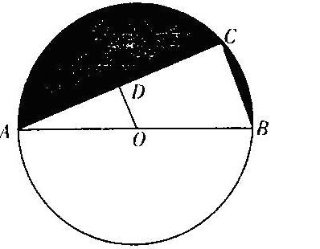

10．（09杭州）如图，有一个圆O和两个正六边形，．的6个顶点都在圆周上，的6条边都和圆O相切（我们称，分别为圆O的内接正六边形和外切正六边形）．
（1）设，的边长分别为，，圆O的半径为，求及的值；

T₂
T₁
O
（2）求正六边形，的面积比的值．

